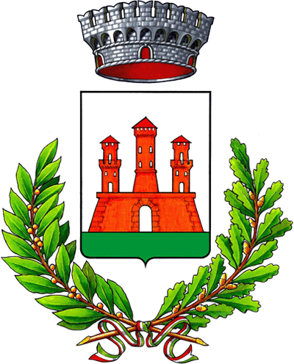

COMUNE DI CASALGRANDE
PROVINCIA DI REGGIO NELL’EMILIA

Comunicato stampa

Tre giovani casalgrandesi
al campo internazionale giovanile in Germania

Anche tre ragazzi casalgrandesi, Iacopo Predieri, Enrico Taglini e Daniel Corradini, hanno partecipato alla venticinquesima edizione del Campo Internazionale Giovanile, che quest’anno si è tenuto in Enzkreis, la provincia tedesca gemellata con la nostra provincia da più di vent'anni. Nella suggestiva atmosfera del Castello medievale della città di Maulbronn, dal 2 al 19 agosto, ben sessanta giovani provenienti dai diversi Paesi europei hanno condiviso e vissuto delle esperienze artistiche, sportive e culturali, alternandole a momenti di discussione sui temi della cittadinanza europea. Il campo era inserito nel programma europeo “Gioventù in azione” e ha ottenuto l’approvazione della Commissione europea.
Il programma ha previsto laboratori e attività, escursioni e tantissime feste in un contesto internazionale.
Iacopo Predieri dichiara soddisfatto: “abbiamo iniziato l'esperienza per gioco, indecisi ma curiosi. Abbiamo vissuto insieme diciassette giorni, abbiamo parlato, discusso, ci siamo conosciuti, compresi e apprezzati. La lingua non importa quando intorno hai persone come quelle, ci si capisce per forza e quelle persone che due settimane prima non conoscevi ti fanno arrivare letteralmente a piangere quando si sta per fare ritorno a casa, perché sembra di dovere salutare dei membri della famiglia. Non ci sono parole per descrivere tutto questo, posso solo ringraziare tutti e augurarmi di vivere un’esperienza simile anche l’anno prossimo e quindi di continuare questo tipo di progetto».
Per l'assessore Marco Cassinadri: «Abbiamo promosso questa iniziativa, senza nessun costo per l’amministrazione, per far entrare in rapporto i giovani con i coetanei di altri Paesi e fare acquisire loro fiducia in se stessi. La partecipazione attiva degli abitanti è alla base di questa idea di crescita, conoscenza e formazione».

Casalgrande, 21.08. 2013 _ S.D.A. comunicato 98/13

